Lucile
François
TSCOM2
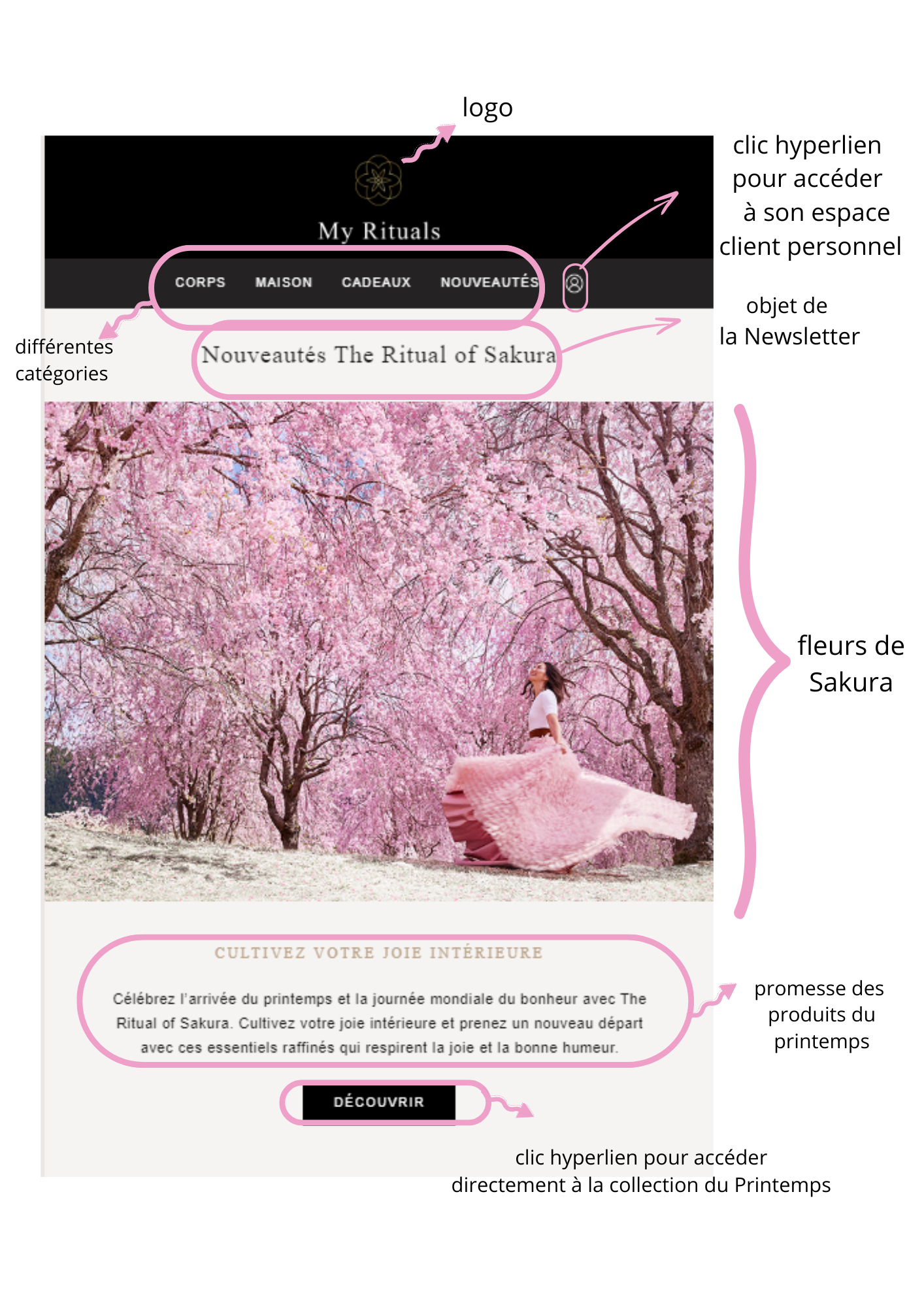

Analyse Newsletter

Logo :
- permet aux lecteurs de reconnaître immédiatement la marque derrière la Newsletter
- renforce la visibilité de la marque et crée une connexion avec le lecteur
- identification, branding
- gage de professionnalisme et de mémorabilité

Le clic sur un hyperlien pour accéder à son espace client personnel :
- facilite la tâche
- permet d’accéder à son espace client en un seul clic depuis la newsletter
- offre une expérience fluide et agréable
- clics sur les hyperliens peuvent être suivis et analysés par la marque, cela permet de comprendre le comportement des clients, d'évaluer l'efficacité des campagnes de marketing par e-mail et de prendre des décisions pour améliorer ses futures communications

Les différentes catégories :
- devient plus facile à parcourir pour les abonnés
- garantit que la newsletter reste intéressante et attrayante pour un large éventail de lecteurs

L'objet d'une newsletter :
- première chose que les destinataires voient dans leur boîte de réception
- un objet percutant et accrocheur peut capturer l’attention et les inciter à ouvrir l'email
- donne un aperçu clair et concis du contenu de la newsletter
- doit susciter l'intérêt en indiquant aux destinataires ce qu'ils peuvent attendre de l'email

La promesse :
- énonce clairement ce que les abonnés peuvent attendre de la marque
- une promesse convaincante est essentielle pour susciter l'intérêt et l'engagement
- fidélise les abonnés
- peut aider la marque à se différencier de la concurrence
- attire l'attention et renforce la position de la marque dans l'esprit des abonnés
Image :
- captive l'attention du lecteur et rend la newsletter plus attrayante visuellement, ce qui peut encourager les gens à lire le contenu
- renforce le message

